Lämpöopin YO-tehtäviä

Kevät 2013

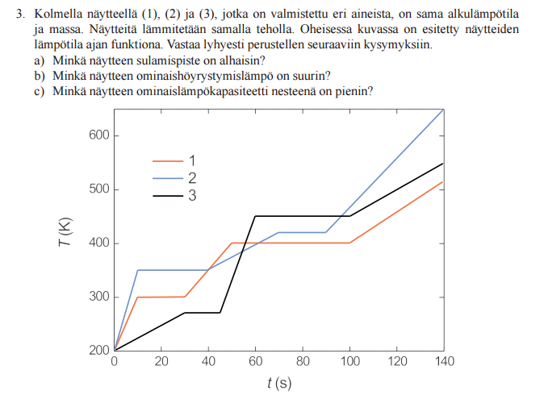

Syksy 2009

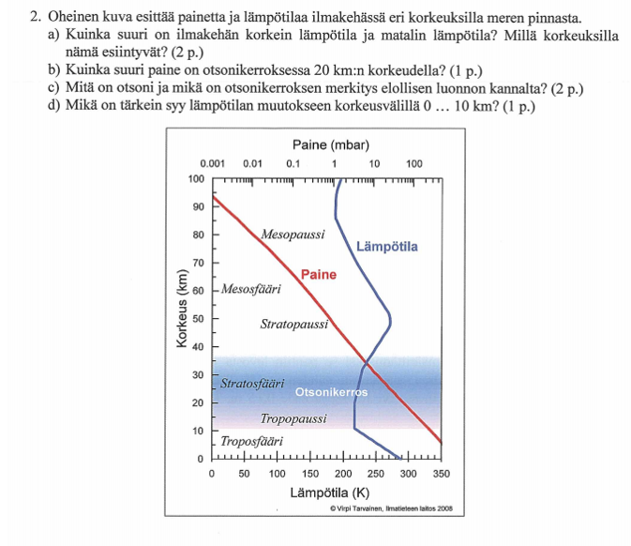

Syksy 2009

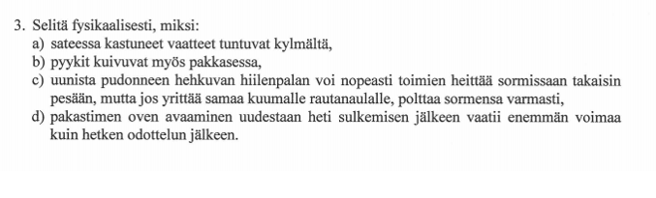

Syksy 2006

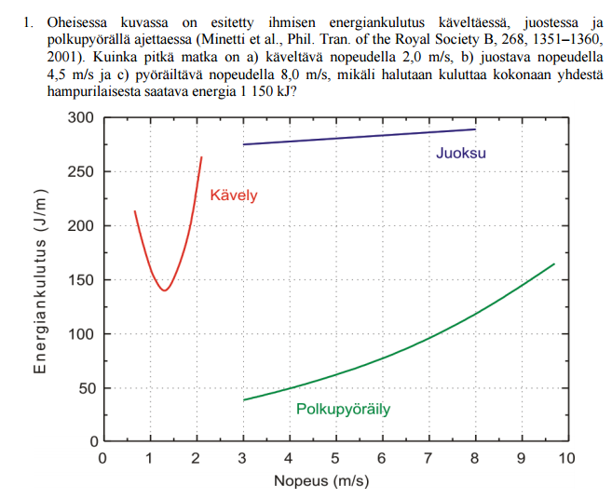

2007S

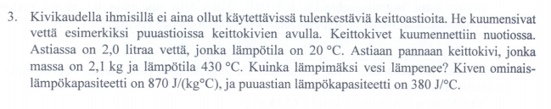

2008S

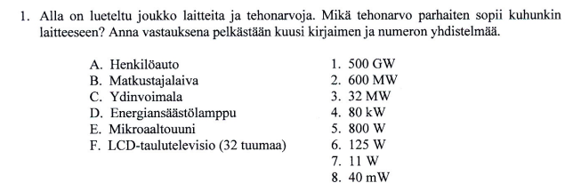

2014K

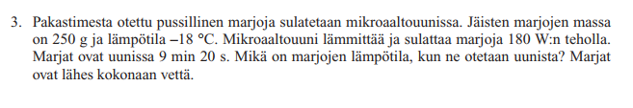

2014S

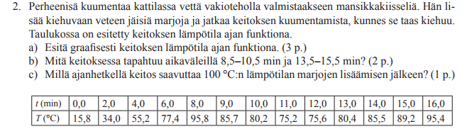

2017K

